**Classificação dos Dados em JS**

Há dois tipos de dados em JS:

* **Tipos Primitivos**
* **Tipos Complexos**

**Tipos Primitivos do JS:** são os valores que não têm propriedades e métodos e nem funções

* String
* Number(inclui NaN)
* Boolean
* Undefined

**Tipos Complexos do JS:** todo o resto

* Function
* Object(inclui object, array, date, null)

**Nota:** null deveria estar em tipo primitivo, mas como é considerado como object em JS, será considerado como tipo complexo.

**Tipos de Variáveis**

**Number:** qualquer número, seja ele float ou inteiro.

**Ex.:**

*var a = 10 (integer)*

*var b = 9.2 (float)*

**String**: qualquer coisa que esteja entre aspas duplas, simples ou crase.

**Ex**.:

*var nome = ‘João’*

*var teste = ‘1089azul’*

**Boolean**: só pode ter dois valores:

* true
* false

**Null**: quando declaramos uma variável mas não tem valor;

**Ex**.:

*var c = null*

*console.log(c) -> ‘null’*

**Undefined:** quando não declaramos o valor da variável;

**Ex.:**

*var d*

*console.log(d) -> ‘undefined’*

**Nota:** evite usar o tipo undefined paralimpar o valor de uma variável, use null ao invés disso.

Exs.:

***var preço = 100***

***var preço = undefined*** *// evite porque significa o undefined é usado para uma variável que foi declarada e não tem valor*

***var a = null*** *// recomendável porque significa que a variável foi declarada e não tem valor*

**Object:** há vários tipos de objetos para JS

* **Object**
* **Date**
* **Array**
* **String**
* **Number**
* **Boolean**
* **Function**
* **Null**

**Operador typeof**

Operador que determina o tipo de dado

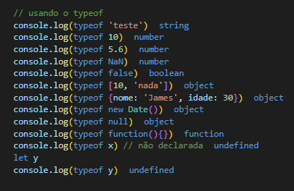

**Temos algumas observações:**

* **NaN** é considerado um number
* **Array** é considerado um object
* **Null** é considerado um object
* **Date** é considerado um object
* **Variável não declarada** é undefined
* **Variável declarada, mas sem valor** também é undefined

**Como vou diferenciar array, date, object**

Podemos usar o atributo **constructor**.

Ex.:

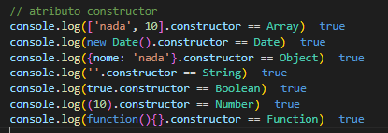

**Convertendo Tipos**

**Convertendo para Números**

* ***Number(n)*** => converte uma string para um Number (independente se é Float ou Int);
* ***parseInt(n)*** => converte string para número;
* ***parseFloat(n)*** => converte string para Float.

***Nota:*** Se número não puder ser convertido, retorna um **NaN**(Not a Number).

**Mais alguns Métodos Úteis de Number:**

* **.toFixed(n)** => diz quantas casas decimais(n) serão exibidas.

**Convertendo para Strings**

* ***String(n)*** ou ***n.toString()*** => converte um Number para String

**Convertendo para Boolean**

A função Boolean(n) converte um valor n para Boolean.

**Tudo que tiver valor, seja um Number ou String, retorna *true***

**Ex.:**

*Boolean(90) -> return true*

*Boolean(‘90’) -> return true*

*Boolean(1.2) -> return true*

*Boolean(‘false’) -> return true*

**Tudo que não tiver um valor, retorna *false***

**Ex.:**

*Boolean(‘’) -> return false*

*Boolean(undefined) -> return false*

*Boolean(NaN) -> return false*

*Boolean(0) -> return false*

*Boolean(Null) -> return false*

*Boolean(false) -> return false*